哈尔滨工业大学 计算学部
2024年秋季学期《开源软件开发实践》
Lab3：自选开源项目编程

学号 | 姓名 | 联系方式
2022211908 | 谢亚东 | 2278732301@qq.com/18338468543
2022211843 | 卢远卓 | 1661800976@qq.com/19981666409
2022211914 | 张帅宇 | 2316072618@qq.com/17634169133
2022211916 | 周奕兵 | 1369647561@qq.com/13786600727

目 录

1 实验要求 1
2 实验内容1 掌握基本Markdown语法 1
3实验内容2 参与开源项目 11
3.1分析所选项目 11
3.2项目参与者贡献过程分析 13
3.3贡献代码 13
4小结 15

实验要求
本次实验的目的是帮助我们理解和分析开源项目文档，同时掌握Markdown语法，以便能够参与到某个开源项目的代码贡献中。为了实现这些目标，我们首先需要利用指定的学习资源来学习Markdown的基础知识，并通过在线练习来熟练掌握相关技巧。掌握基本文档编辑技能后，我们将以小组（每组不超过四人）形式选择一个至少拥有20颗星的开源项目，或从老师推荐的列表中挑选一个进行深入研究。
在确定了适合的开源项目后，组员们将使用GitHub的工具分析该项目的结构、贡献要求、许可证、活跃度和贡献者数量等信息。此外，我们还需观察和分析其他贡献者的Pull Request流程。小组可以选择解决已有的问题或提出新的问题，通过提交Pull Request来贡献代码。在这个过程中，我们需要记录下我们的发现和贡献，并按要求撰写实验报告。
最后，我们需要确保实验报告符合指定模板，并在截止日期之前通过两种方式提交：一是将报告上传至指定的GitHub Classroom链接，二是通过头歌平台提交报告。

实验内容1 掌握基本Markdown语法
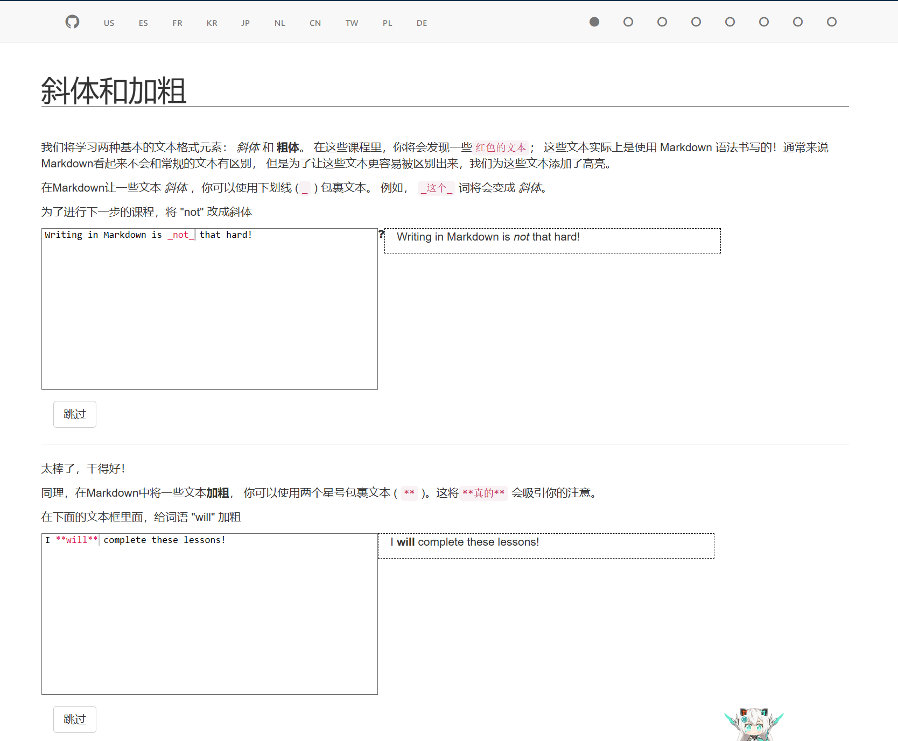
图1 斜体和加粗-1
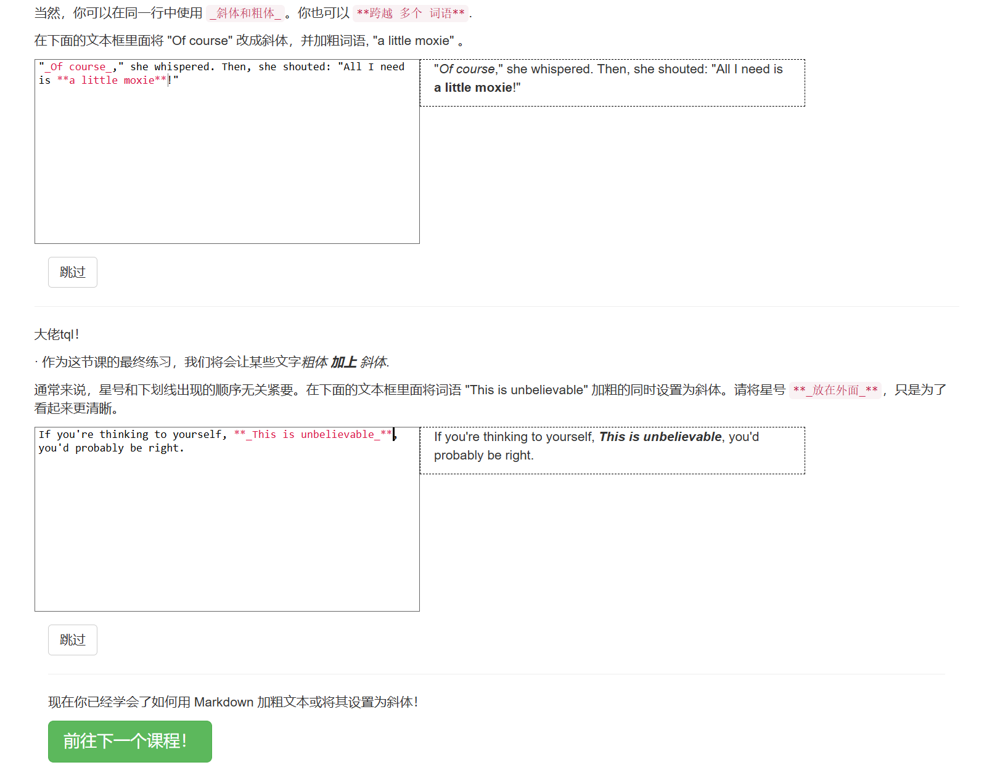
图2 斜体和加粗-2
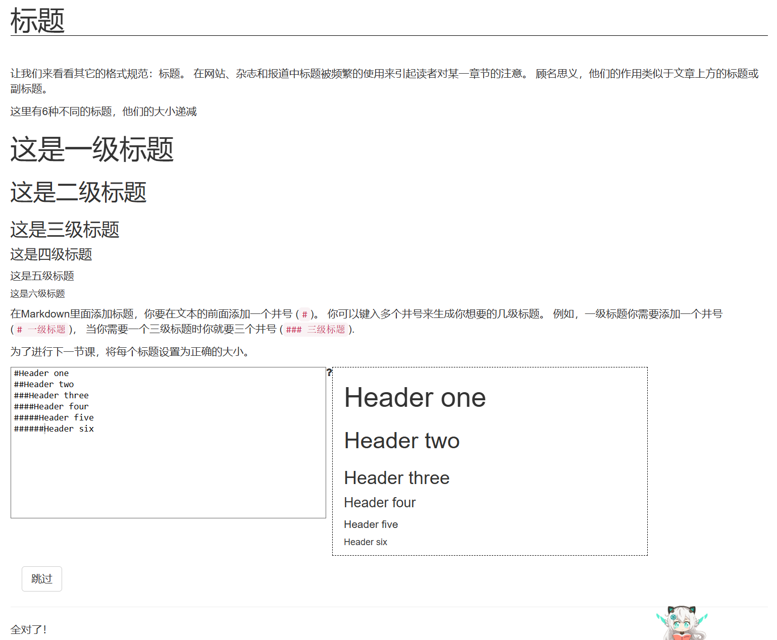
图3 标题-1
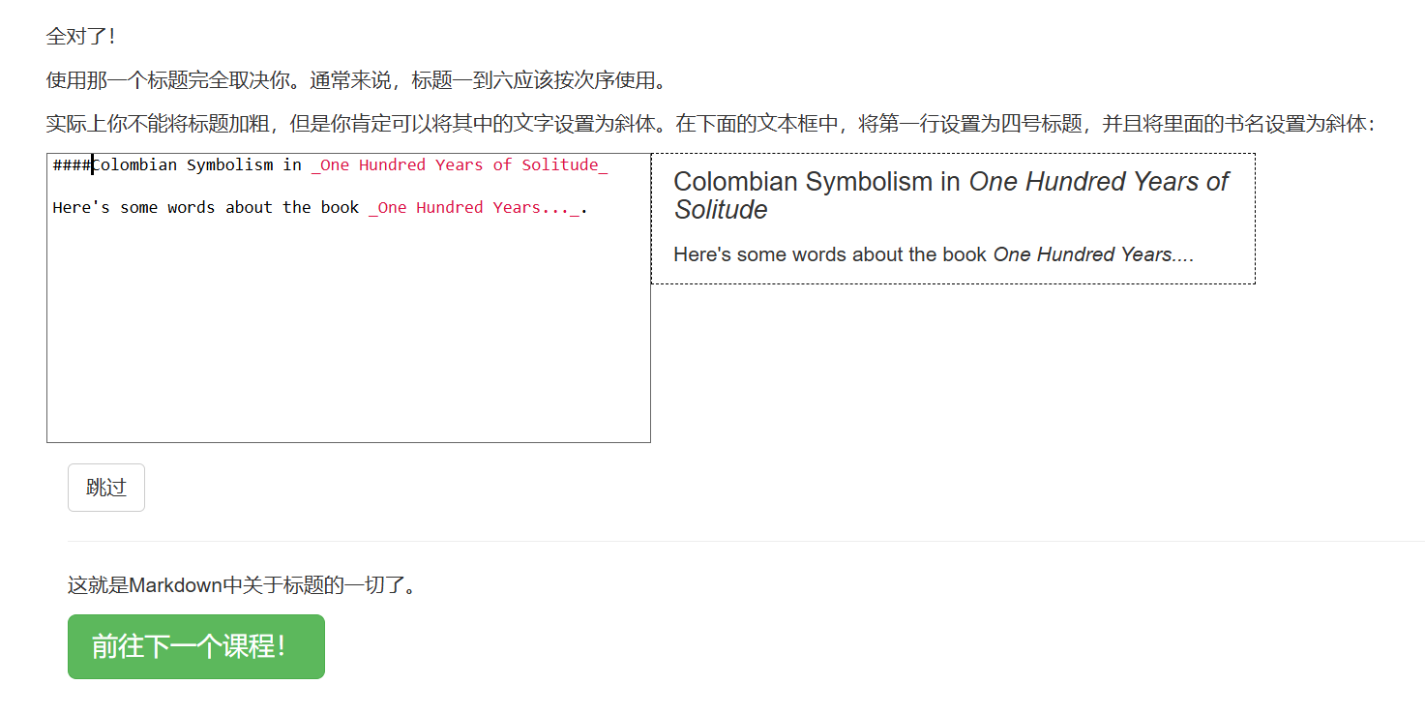
图4 标题-2
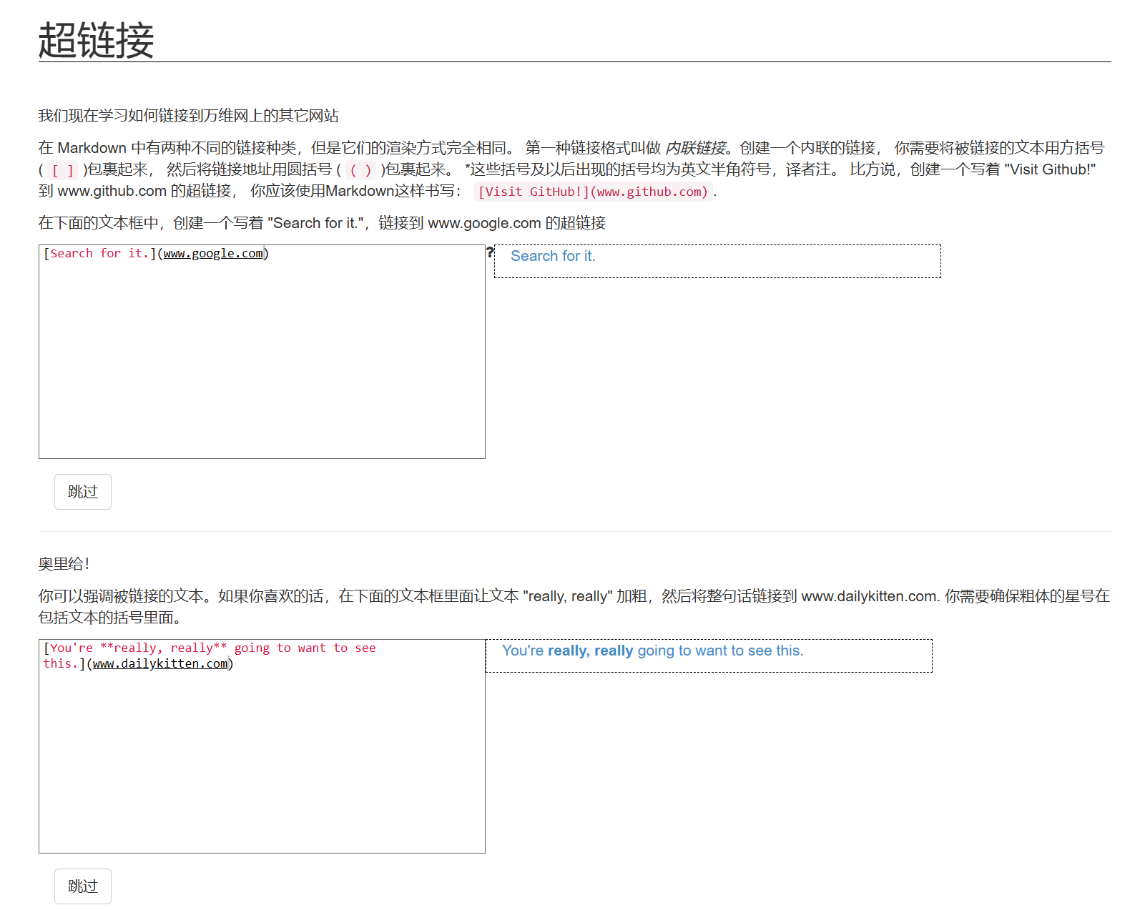
图5 超链接-1
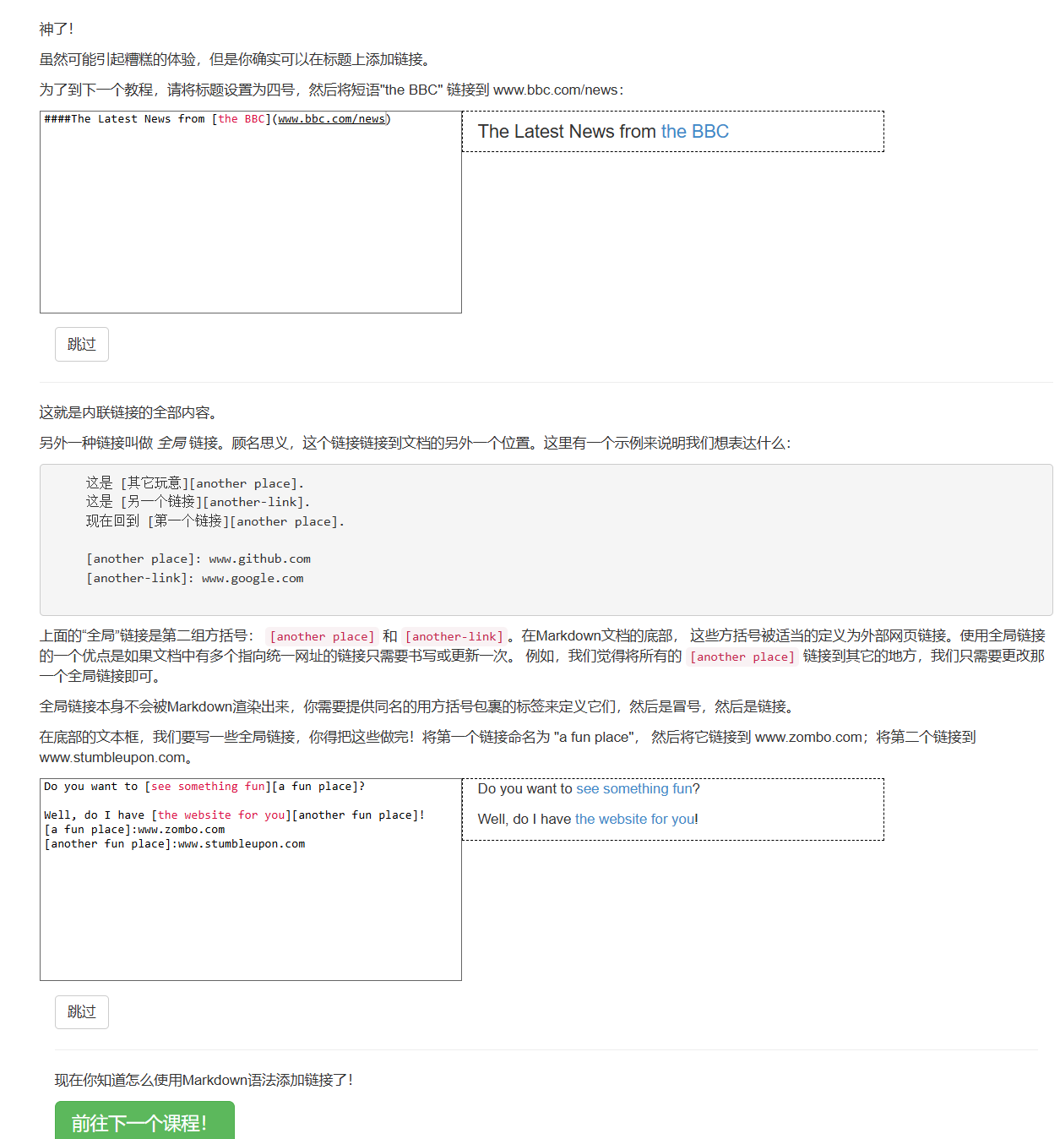
图6 超链接-2

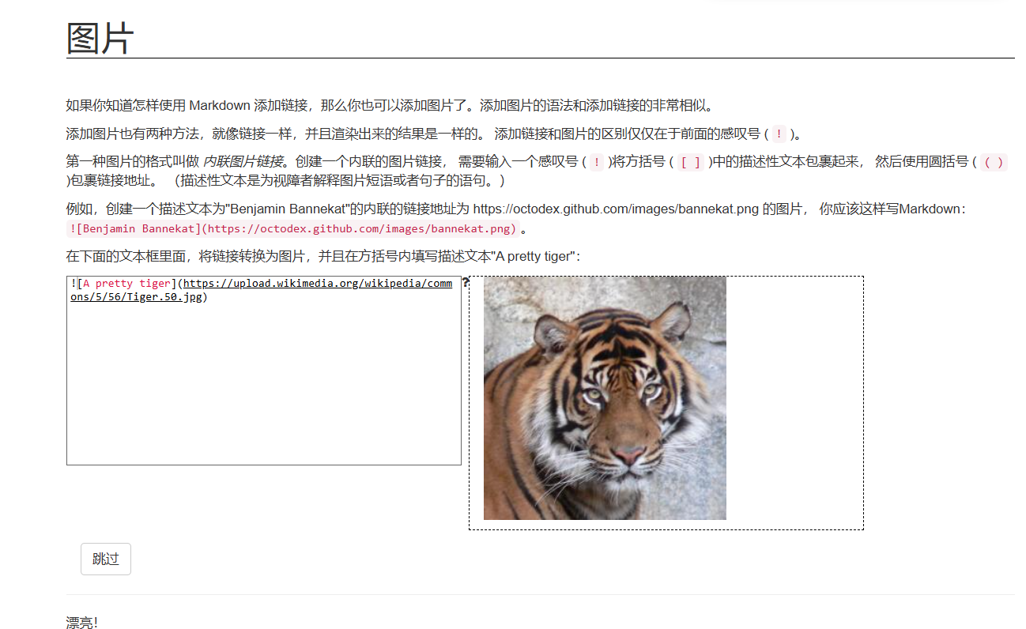
图7 图片-1
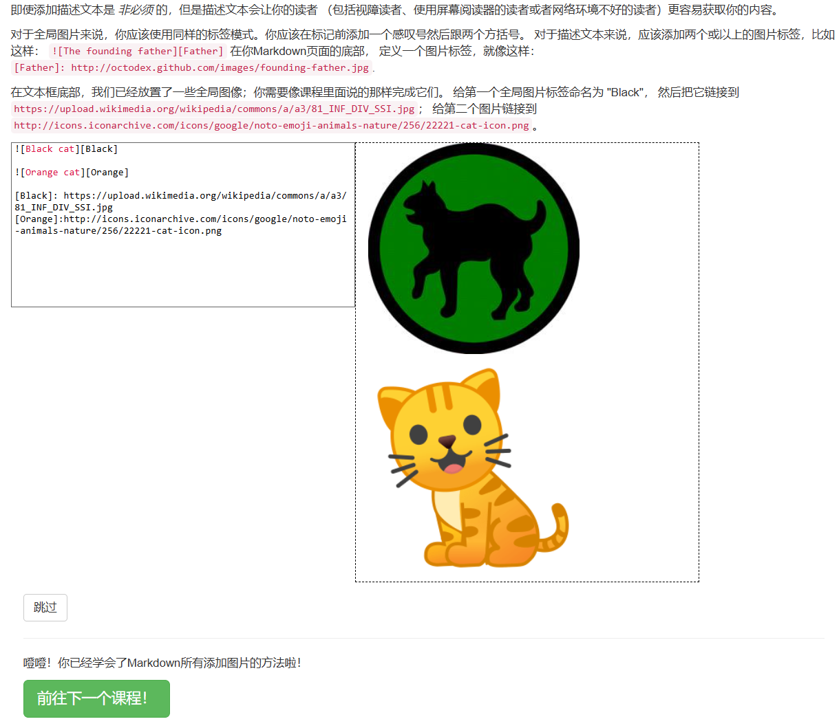
图8 图片-2
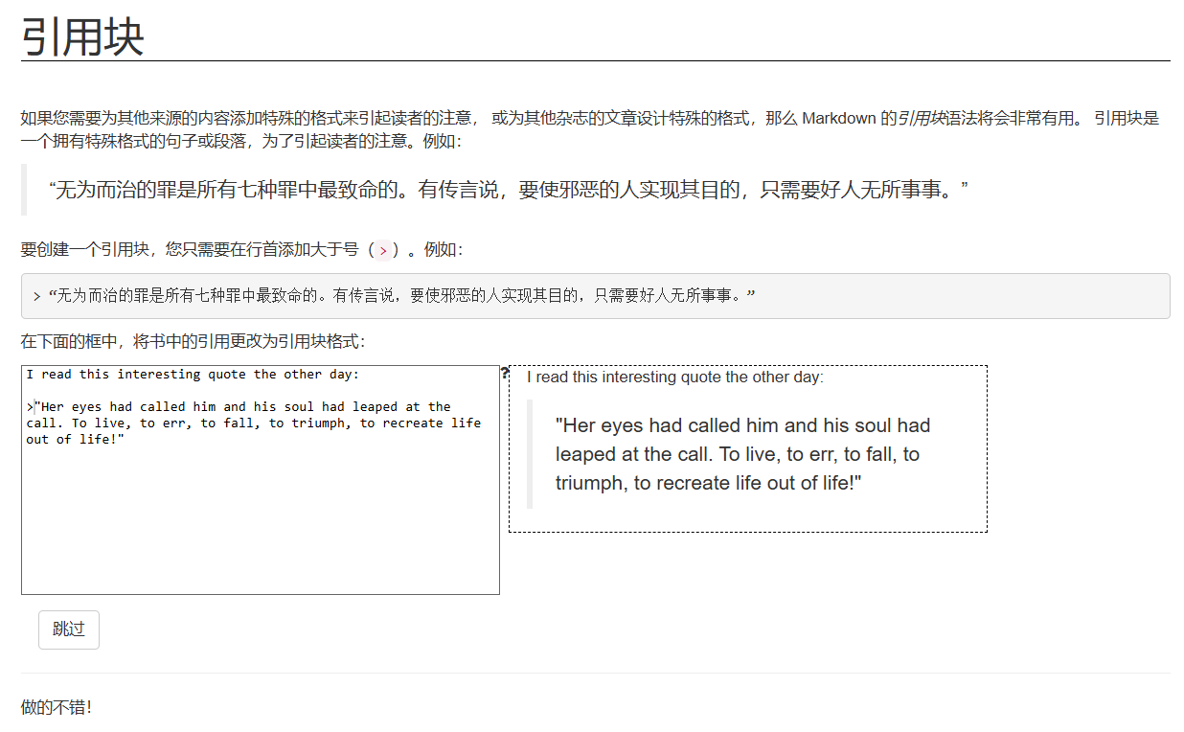
图9 引用块-1
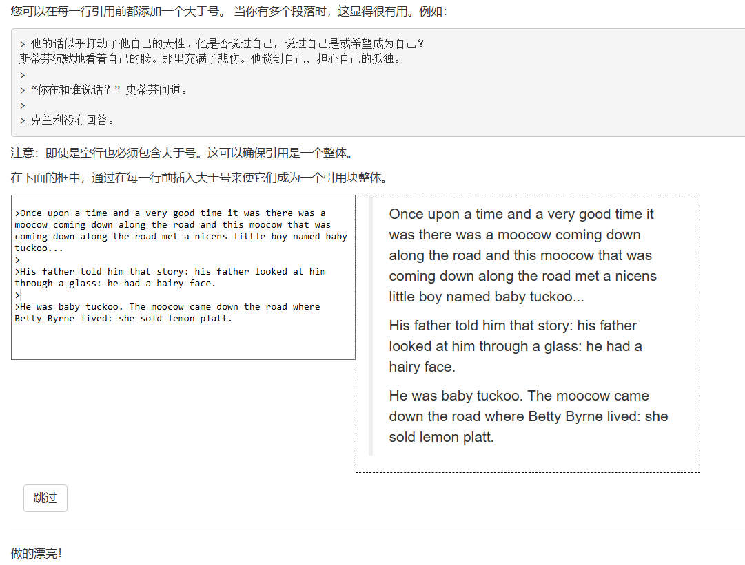
图10 引用块-2
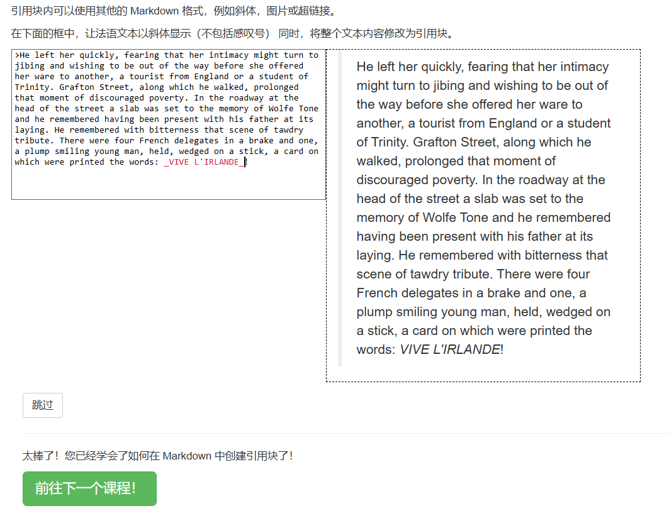
图11 引用块-3
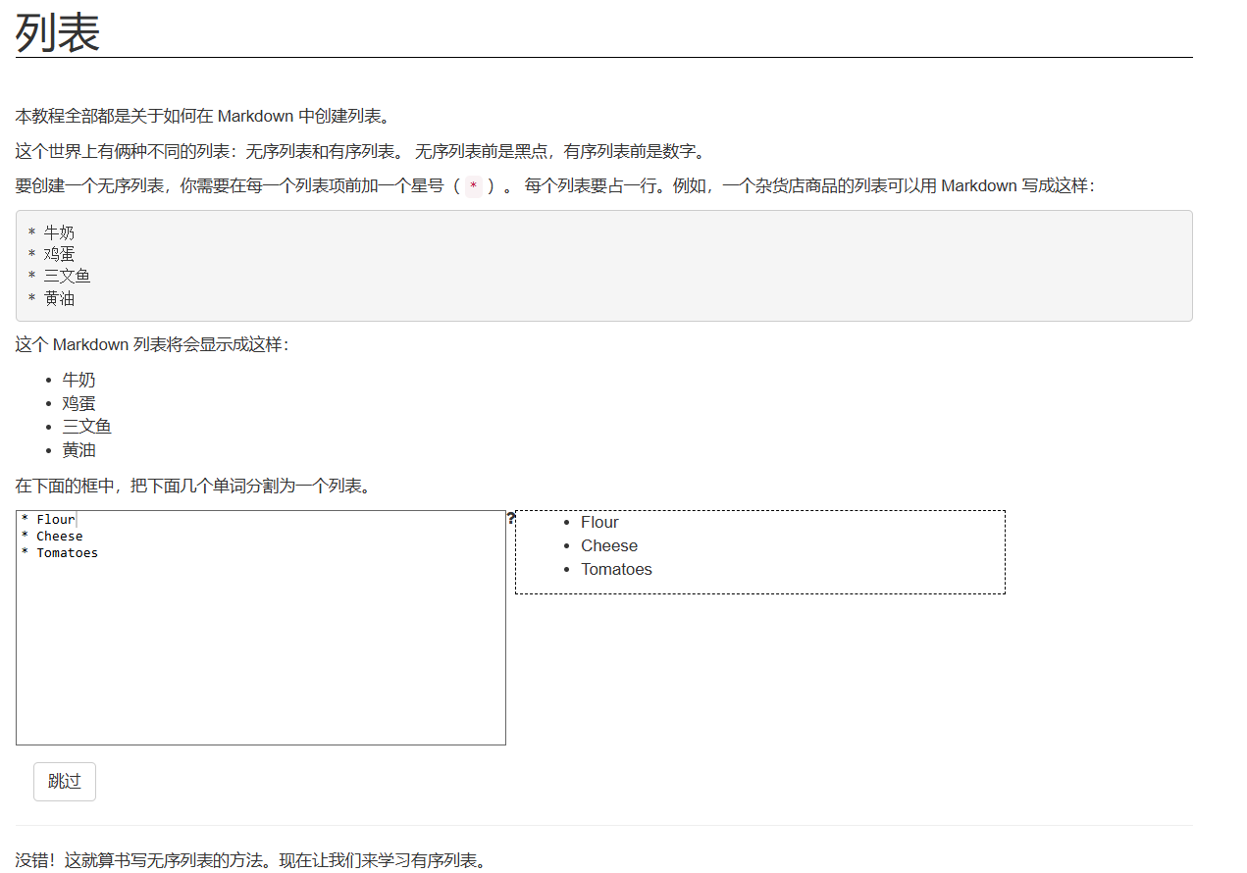
图12 列表-1
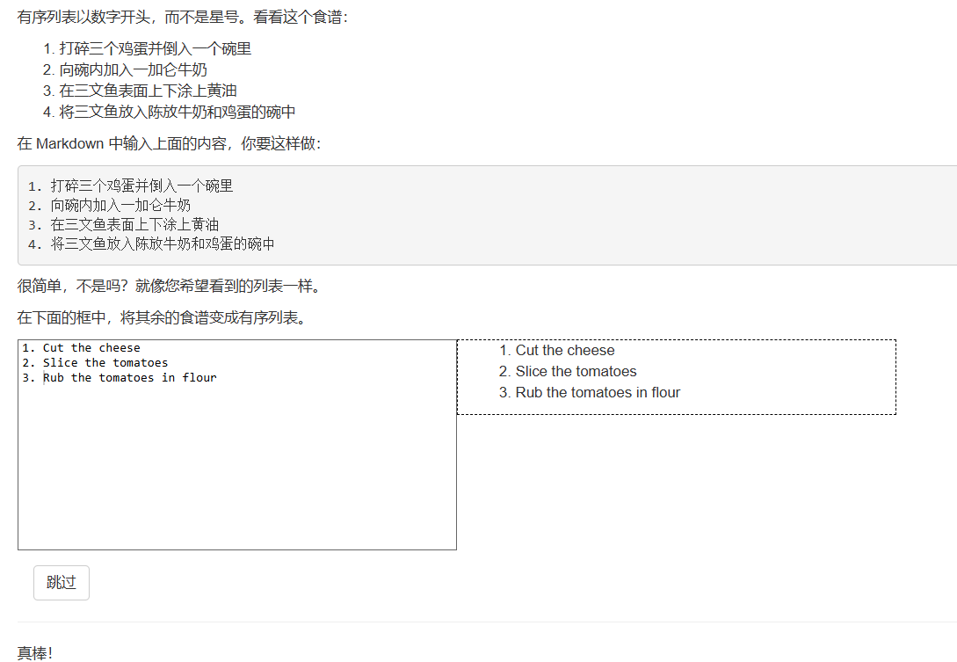
图13 列表-2
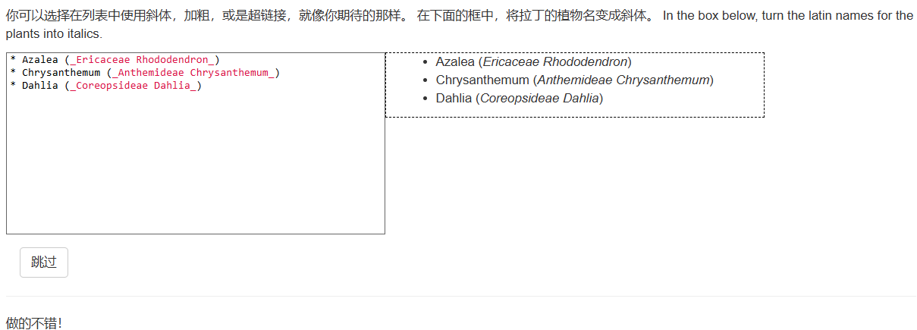
图14 列表-3
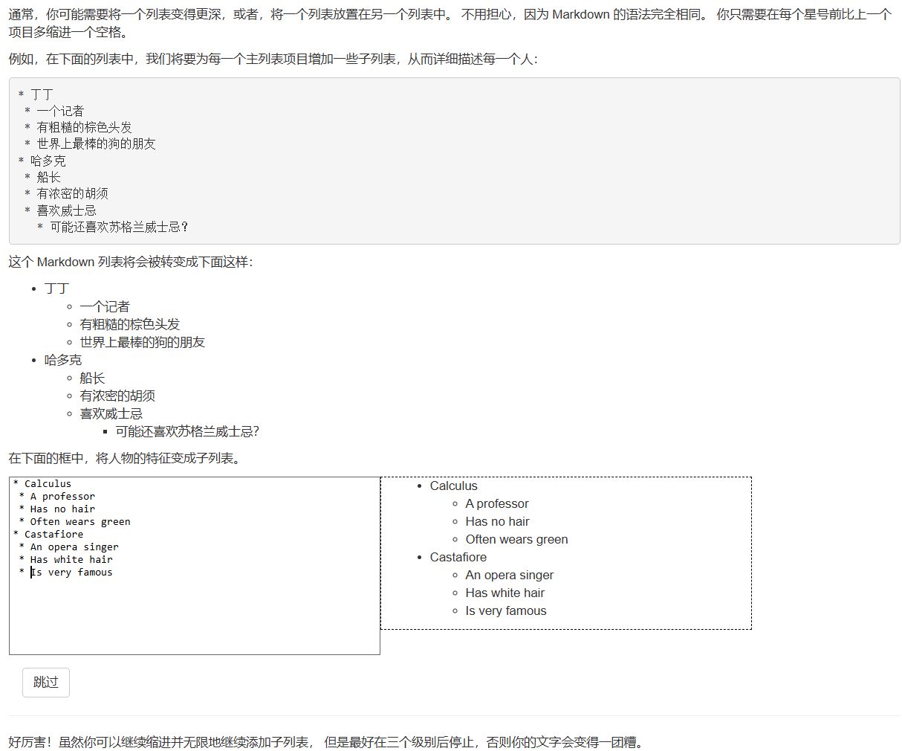
图15 列表-4
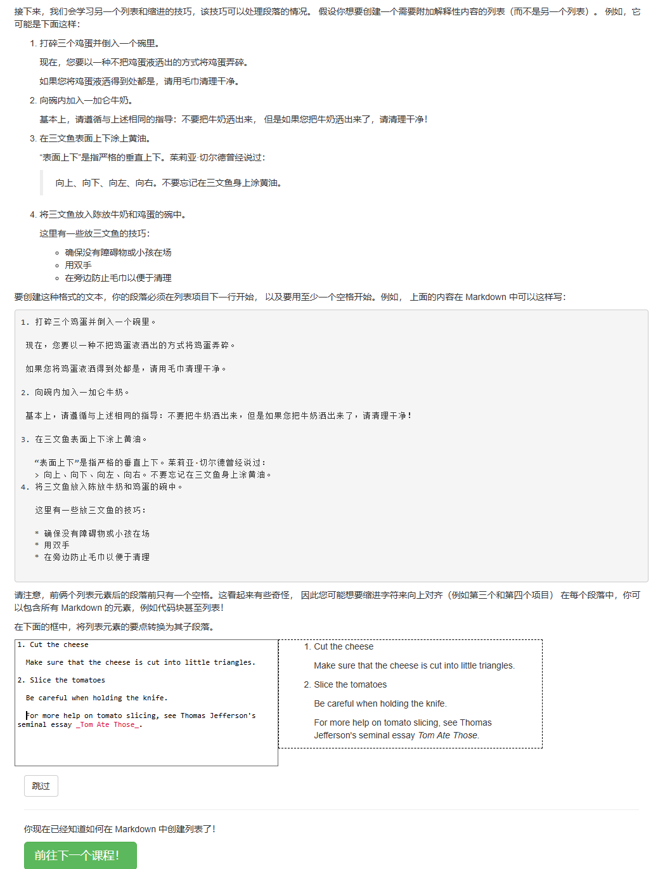
图16 列表-5
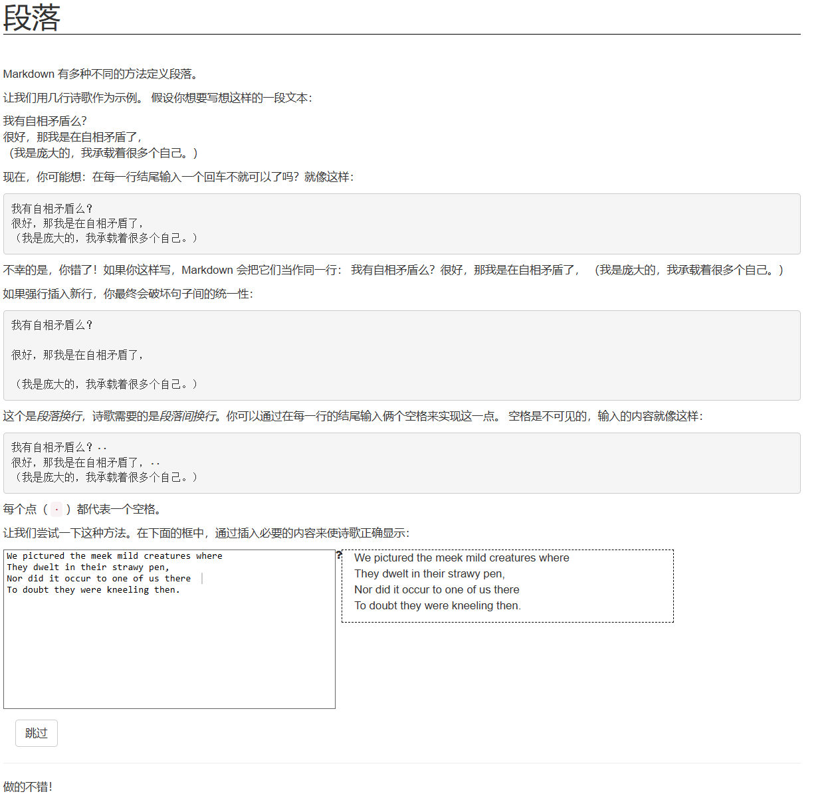
图17 段落-1
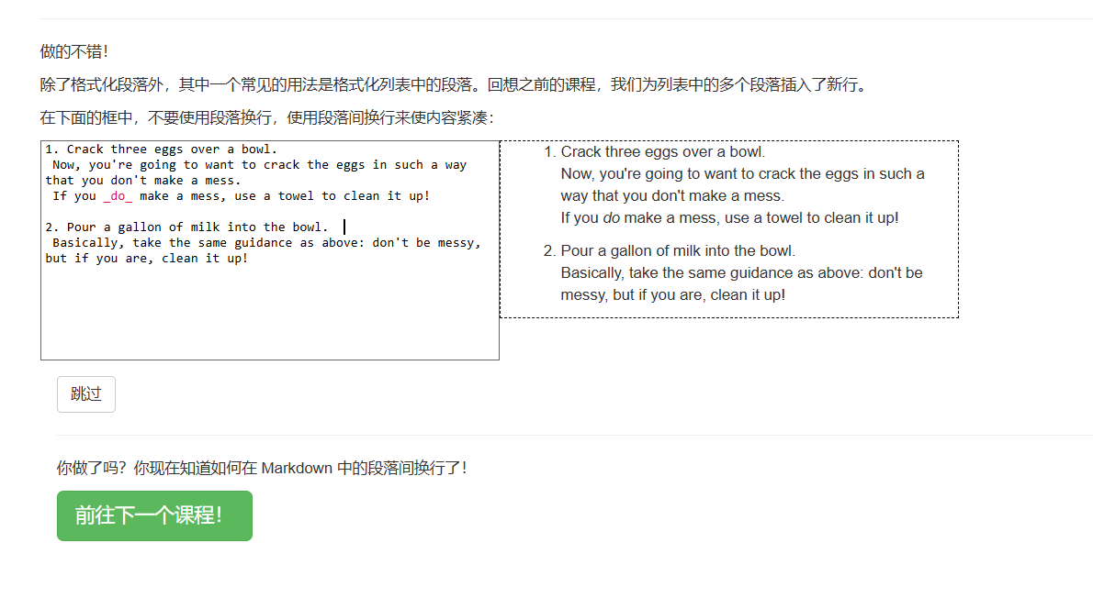
图18 段落-2
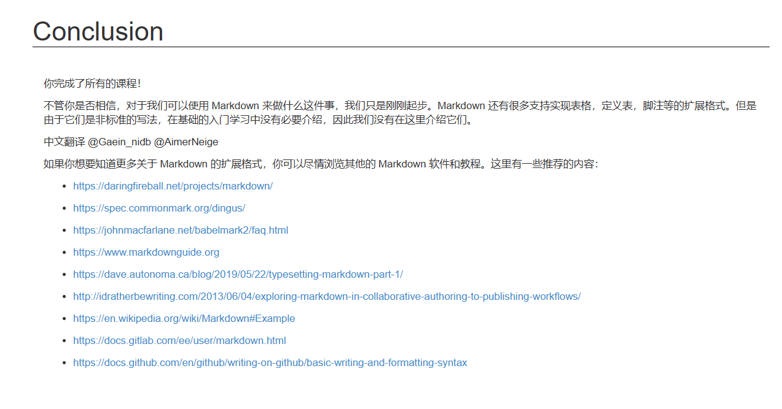
图20 完成markdown语法练习截图

3实验内容2 参与开源项目

3.1分析所选项目
我们小组选择以《Prototypical Information Bottlenecking and Disentangling for Multimodal Cancer Survival Prediction》论文中的代码为例进行分析。
该项目旨在通过信息瓶颈（Information Bottleneck, IB）和解缠（Disentangling）技术，结合多模态数据（如基因表达数据、影像数据等），预测癌症患者的生存期。项目由学术界的研究人员开发，并在GitHub上开源。
项目官方 GitHub 地址:https://github.com/zylbuaa/PIBD

分析PIBD项目:
1、开发目标
准确性: 通过多模态数据融合，提高癌症生存期预测的准确性。
解释性: 通过信息瓶颈和解缠技术，增强模型的可解释性，帮助医生更好地理解预测结果。
通用性: 项目设计旨在支持多种类型的多模态数据，适用于不同类型的癌症研究。
2、项目结构
imgs/: 存放项目相关的图像文件，如框架图等。
datasets_csv/: 存放基因组数据路径文件。
scripts/: 存放训练和测试脚本。
src/: 核心代码目录，包含数据预处理、模型训练和评估的脚本。
data/: 存放数据集和预处理后的数据文件。
models/: 存放模型定义和配置文件。
results/: 存放实验结果和日志文件。
notebooks/: Jupyter notebooks，用于数据分析和可视化。
docs/: 文档源码，用于生成项目文档。
tests/: 单元测试和集成测试脚本。
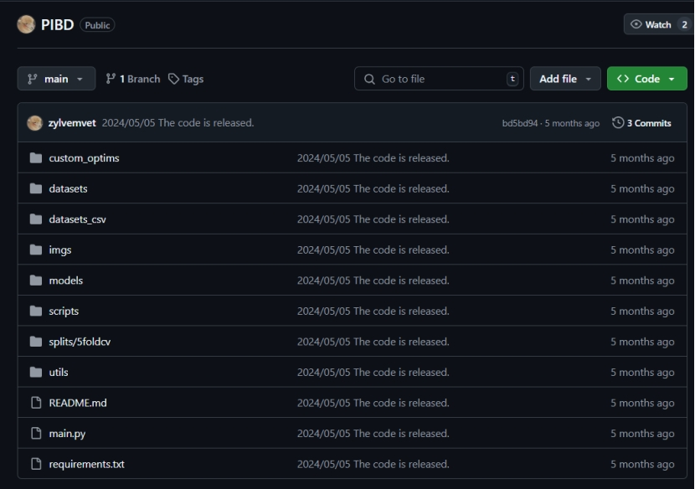
图21 PIBD项目结构展示
3、项目遵守的开源协议
项目遵守 Apache-2.0 许可证，这是一种宽松的自由软件许可协议，允许用户自由地使用、复制、修改、合并、发布、分发、再授权及销售软件及其副本，前提是必须包含原版权说明和许可声明。
4、项目活跃度
根据 GitHub 数据：
Star 数量: 截至2024年10月，项目拥有超过40颗星，这表明它在学术和研究社区中受到关注。
Fork 数量: 约有6个 Fork，显示了项目在研究领域的影响力和用户基础。
Pull Requests (PRs): 过去5个月中，项目收到了一个 PR，反映出社区对项目发展的积极参与。
Issues: 项目维护者积极处理 Issues，大多数问题都能得到及时响应，体现了良好的社区支持和服务质量。
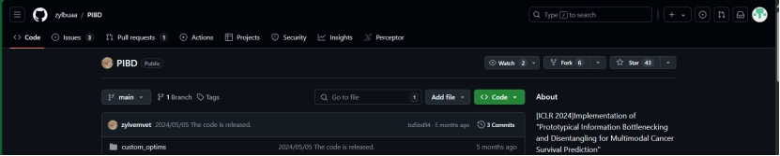 图22 PIBD项目活跃度展示

3.2项目参与者贡献过程分析
1、搜索现有 Issue：
在提交新的 Issue 之前，贡献者应先搜索是否有类似的已知问题，避免重复报告。
2、创建 Issue：
如果确实发现了新问题，可以创建一个新的 Issue，并提供详细的描述、复现步骤和相关代码片段。
3、领取 Issue：
对于已经存在的 Issue，贡献者可以留言表示愿意解决该问题，并等待项目维护者的确认。
4、克隆仓库并创建分支：
克隆项目仓库并在本地创建一个新的分支，专门用于解决问题。
5、编写代码和测试：
修改代码以解决问题，并编写相应的单元测试，确保修复的代码能够通过所有测试用例。
6、提交 PR：
将修改后的代码推送到自己的 GitHub 仓库，并向项目提交一个 Pull Request (PR)。
在 PR 描述中详细说明问题的背景、解决方法和测试结果。
7、等待审查：
项目维护者会审查 PR，可能会提出修改意见。贡献者需要根据反馈进行调整。
8、合并 PR：
一旦 PR 获得批准，项目维护者会将其合并到主分支。
Issue 地址
https://github.com/zylbuaa/PIBD/issues/6
Issue 内容
“Hello, I've reviewed your code, and it demonstrates impressive innovation. However, considering the possible occurrence of missing modalities in real-world survival prediction—such as imaging data that might be unavailable due to small tumor sizes or inaccessible lesions, and genomic data that may be absent due to blood instability or necrotic tissue—we believe your code could be further improved to handle these cases.”

3.3贡献代码
给出选择的issue或新建issue的地址，包含issue内容的截图；
我们小组新建的issue的地址：https://github.com/zylbuaa/PIBD/issues/6
我们小组提出的问题是:在实际生存预测中，可能会出现模态缺失的情况，比如图像数据或基因组数据无法获得。因此，建议对代码进行改进，以便在缺失数据的情况下也能正常进行预测。
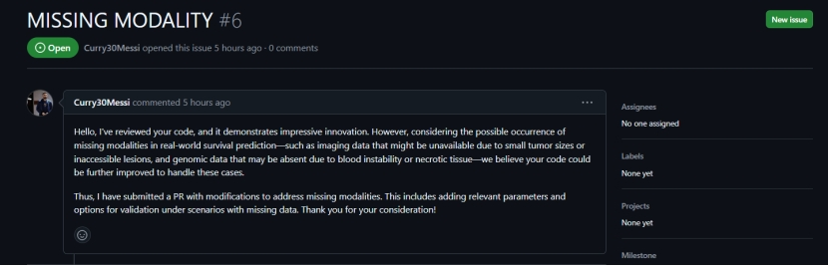
图23 新增项目issue的截图

其中提交的PR地址：https://github.com/zylbuaa/PIBD/pull/7
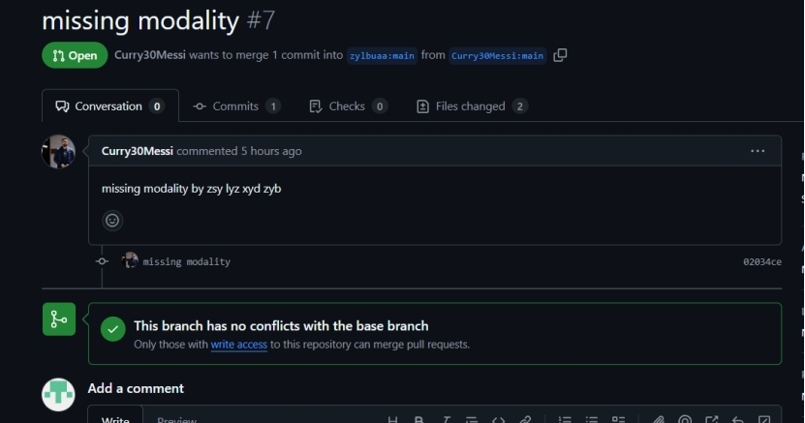
图24 提交的pr截图
解决所选issue的思路：
- 通过增加命令行参数控制，validate时所需模态
- 修改_summary函数的传入参数
- 通过torch.zeros_like函数，对input进行置0操作，模拟确实状况
核心代码如下：
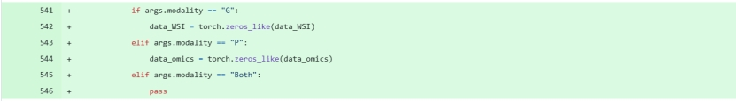
图25 核心实现代码
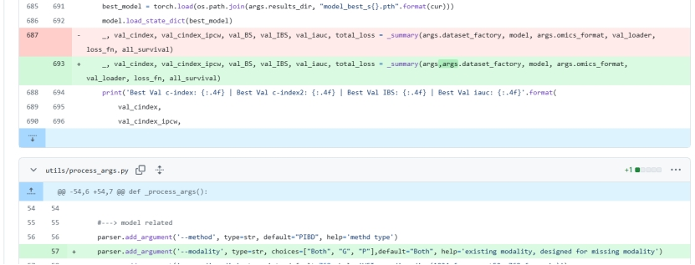

图26、参数修改代码

4小结
我们小组通过学习Markdown的基本语法并参与开源项目，显著提升了技术能力和团队协作意识。起初，我们的团队并不熟悉Markdown，也对开源项目的运作缺乏了解。但通过深入的学习和实践，我们逐步掌握了这一工具的使用，并了解了开源项目的基本结构和开发流程。我们从基础开始，深入探讨了项目的架构，了解了版本控制的必要性，以及如何利用GitHub进行协作开发。在这个过程中，团队成员各自承担不同的角色，根据个人特长分工合作，共同推动项目进展。最终，我们提出了符合项目需求的改进建议，并成功提交了一份被接受的Pull Request。这段经历不仅提升了我们的技术能力，更让我们认识到开源社区的独特价值。
此次实验的最大收获是我们获得了参与开源项目的宝贵经验。这种经验不仅体现在技术水平的提高上，还在于我们对开源文化的理解。开源项目的核心在于开放、共享和合作，我们在这个过程中深刻体会到了这些原则的重要性。我们学习了如何与来自不同背景的开发者进行有效的沟通与协作，这种跨文化的交流能力对于未来的职业生涯至关重要。在项目过程中，我们熟悉了GitHub的操作流程，包括如何有效定位和解决问题、撰写清晰的commit信息，以及如何正确提交Pull Request。此外，通过分析其他开发者的提交记录和代码审查，我们学会了如何接受反馈并进行改进，培养了持续学习和自我提升的意识。这些技能和经验将对我们的未来学习和职业发展产生深远的影响。
为了更好地提升实验的效果，我们认为有几个方面值得改进。首先，可以考虑在课程开始时提供更系统的Markdown和GitHub的入门培训。这将帮助学生在进入实际项目之前，先建立起必要的基础知识，减少在实际操作中遇到的困难。其次，建议将开源项目进行更细致的分类，方便学生根据自己的兴趣和技能选择合适的项目。例如，可以根据技术栈、项目规模和开发阶段进行分类，让学生在选择项目时更加有的放矢。此外，初次接触开源的学生可能会面临技术和沟通上的挑战，因此建议设立专门的讨论区或者在线论坛，让学生能够及时提问、交流经验，并获得来自助教和其他同学的支持。这样的互动平台不仅能帮助学生解决问题，也能增强团队之间的凝聚力。
在这个过程中，我们也深刻认识到，参与开源项目并不仅仅是技术能力的展示，更是一种开拓思维、提高创新能力的方式。开源社区的多样性和包容性为我们提供了丰富的学习资源和合作机会，让我们在实践中不断成长。未来，我们希望能够继续参与到更多的开源项目中，进一步提升自己的能力，同时也为社区贡献自己的力量。
这次实验不仅是一个学习技术的过程，更是一个培养团队合作、沟通能力和创新思维的重要机会。通过深入参与开源项目，我们的视野得到了拓展，技能得到了提升，团队合作意识也更加坚定。我们期待在今后的学习中，继续探索开源的世界，为自己的职业发展打下坚实的基础。

